**МИНИСТЕРСТВО НАУКИ И ВЫСШЕГО ОБРАЗОВАНИЯ РОССИЙСКОЙ ФЕДЕРАЦИИ**

Федеральное государственное бюджетное образовательное учреждение

высшего образования

**«Сибирский государственный университет науки и технологий**

**имени академика М.Ф. Решетнева»**

Институт инженерной экономики

Кафедра информационно-экономических систем

ОТЧЕТ ПО ЛАБОРАТОРНОЙ РАБОТЕ №1, 2

Описание проблемной ситуации в терминах теории систем

тема

Преподаватель 09.02.2024 Овсянкин А.К.

подпись, дата инициалы, фамилия

Обучающийся БПЦ22-01, 223419019 09.02.2024 Рябова Д.В. номер группы, зачетной книжки подпись, дата инициалы, фамилия

Красноярск 2024

# **СОДЕРЖАНИЕ**

**СОДЕРЖАНИЕ** 2

**ЗАДАНИЕ** 3

**ОПИСАНИЕ УЛУЧШАЕМОЙ СИСТЕМЫ В ТЕРМИНАХ ТЕОРИИ СИСТЕМ И ПРИКЛАДНОГО СИСТЕМНОГО АНАЛИЗА.** 3

**СВЯЗИ МЕЖДУ ПОДСИСТЕМАМИ** 4

**ПРИЛОЖЕНИЕ** 6

# **ЗАДАНИЕ**

Смоделируйте работу бизнес-единицы «Ресторан», отвечающей за предоставление клиентам услуг общественного питания и отдых.

1. **Основная цель** бизнес-единицы. Своевременные и в полном соответствии с пожеланиями потребителей предоставление ресторанного питания, а также культурной программы.

2. **Основные задачи**, которые решает бизнес-единица. Прием заказов клиентов на питание и культурную программу, как на месте (в зале), так и удаленно (по телефону и интернет). Обслуживание в зале и предоставление блюд кухни ресторана. Предоставление развлекательных услуг. Прием оплаты питания и развлекательных услуг.

3. **Описание предметной области.**

Ресторан имеет помещения, в которых можно питаться (за столиком), танцевать, приготавливать пищу. Клиент может либо заказать столик и культурную программу заранее по телефону или интернет, либо (если будут свободные места) прийти без предварительной заявки и оформить заказ на месте. Ресторан расписывает заранее столики по заявкам и рассаживает клиентов по свободным местам. Клиенты по заявкам могут заранее заказать меню. Можно выбрать заказ блюд из меню, представленного официантом. Затем заказ на блюда относится на кухню, где эти блюда изготавливают и подносятся клиенту. Сотрудники блока культурных услуг (диджеи, музыканты, танцоры) выполняют заявку на культурную программу. По окончанию либо до окончания своего присутствия в ресторане клиент рассчитывается за питание и оказанные услуги и уходит. Менеджер ресторана контролирует объем продаж, среднюю величину чека, выручку в разрезе меню и прейскуранта услуг.

4. **Рекомендуемые таблицы** – Меню (включая блюда и культурную программу), Столики (характеристики), Заказ клиента, Фактически оказанные услуги, Оплата.

# **ОПИСАНИЕ УЛУЧШАЕМОЙ СИСТЕМЫ В ТЕРМИНАХ ТЕОРИИ СИСТЕМ И ПРИКЛАДНОГО СИСТЕМНОГО АНАЛИЗА.**

* **Система:**

Предоставление ресторанного питания, а также культурной программы (бизнес-единицы «Ресторан», отвечающей за предоставление клиентам услуг общественного питания и отдых).

* **Взаимодействующие системы:**
  + Клиенты;
  + Официанты;
  + Менеджер;
  + Диджеи;
  + Музыканты;
  + Танцоры.
* **Компоненты (элементы, подсистемы) системы** *–* любая система определяется через её состав. Эти компоненты и связи между ними создают свойства системы, её сущностные характеристики.
  + **Функциональные подсистемы:**
    - Подсистема приёма заказов клиентов на питание и культурную программу;
    - Подсистема предоставления развлекательных услуг;
    - Подсистема оплаты питания и развлекательных услуг.
  + **Процесс** *–* динамическое изменение системы во времени.

Действия, направленные на достижение главной цели системы – полное и своевременное устранение дефектов продукции по жалобам клиентов.

* + **Состояние** *–* положение системы относительно других её положений.
    - Значения на каждый момент времени показателей системы
      * Список заказов клиентов на питание и культурную программу;
      * Список предоставления развлекательных услуг;
      * Состояние оплаты питания и развлекательных услуг.
  + **Системный эффект (синергия**) *–* понятие используется для описания явлений, при котором целое всегда больше или меньше, чем сумма частей, составляющих это целое. Система функционирует до тех пор, пока отношения между компонентами системы не приобретают антагонистического характера.

# **СВЯЗИ МЕЖДУ ПОДСИСТЕМАМИ**

|  |  |  |
| --- | --- | --- |
| **Система отправитель** | **Связь** | **Система получатель** |
| Подсистема приёма заказов клиентов на питание и культурную программу | Бронирование по телефону или интернет, либо оформить заказ на месте | Разработка бронирования заказов клиента и культурной программы |
| Подсистема предоставления развлекательных услуг | Заявка на культурную программу | Сотрудник блока культурных услуг |
| Подсистема оплаты питания и развлекательных услуг | Контроль объема продаж, средняя величина чека, выручку | Менеджер ресторана |

* + **Цель –** желаемые будущие состояния системы в заданный момент времени

|  |  |
| --- | --- |
| **Показатель** | **Желаемое состояние** |
| Список заказов клиентов на питание и культурную программу | Полное удовлетворение со стороны клиентов |
| Список предоставления развлекательных услуг | Полное удовлетворение со стороны клиентов |
| Состояние оплаты питания и развлекательных услуг | Максимально быстрое реагирование |

* + **Граница системы** *–* любые материальные и нематериальные ограничители, отделяющие систему от внешней среды.

**К системе относится:**

Деятельность ресторана в рамках выполнения функций бизнес-единицы.

**Вне системы находятся:**

* + - Деятельность клиентов;
    - Деятельность подразделений организации.
  + **Главная проблема владельца системы:**

Владелец стремится сохранить клиентов

* + **Список стейкхолдеров:** 
    - Клиенты;
    - Менеджер;
    - Подразделения предприятия.
  + **Языки конфигуратора:** 
    - Язык стандартизации;
    - Язык бухгалтерского учёта.

# **ПРИЛОЖЕНИЕ**

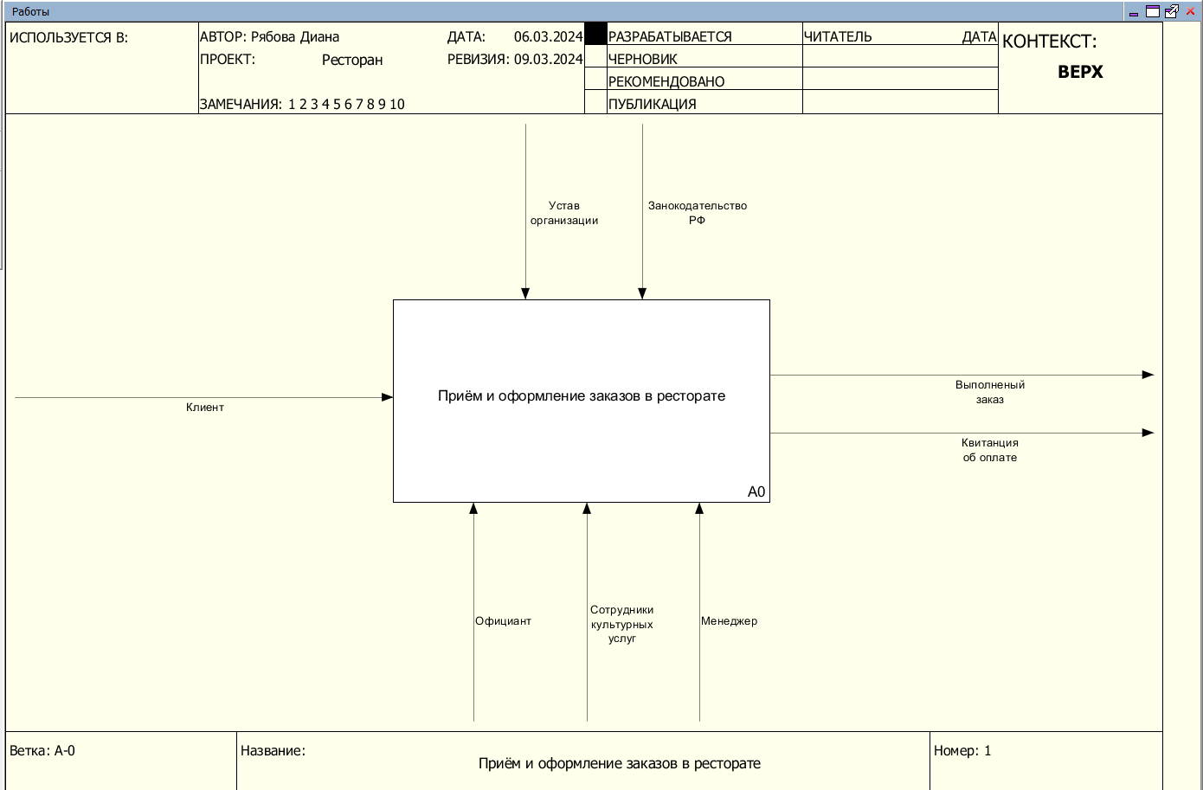

Приложение 1 – Контекстная диаграмма IDEF0

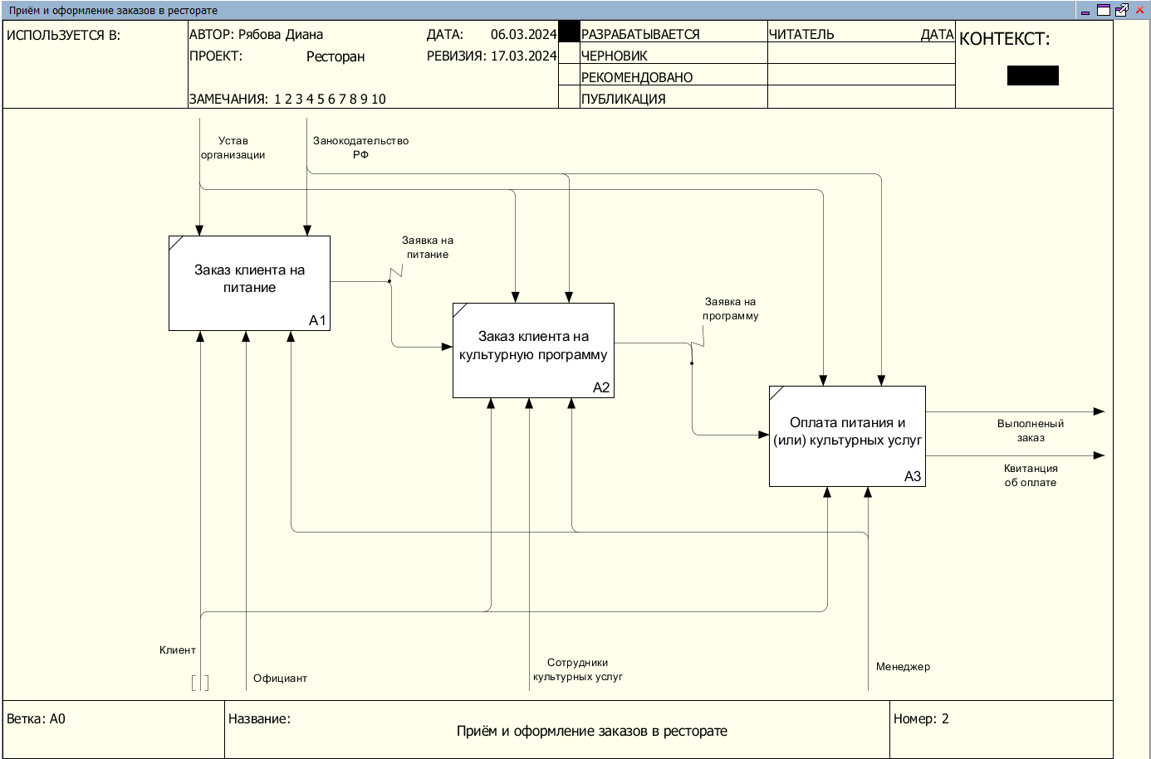

Приложение 2 – Первый уровень декомпозиции диаграммы IDEF0